Министерство образования и молодежной политики Свердловской области

ГАПОУ СО “Екатеринбургский колледж транспортного строительства”

Лабораторная работа 1

Выполнил:

Студент группы ПР-31

Деспижек Булат

**Обозреватель решения:**

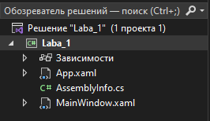

**Интерфейс:**

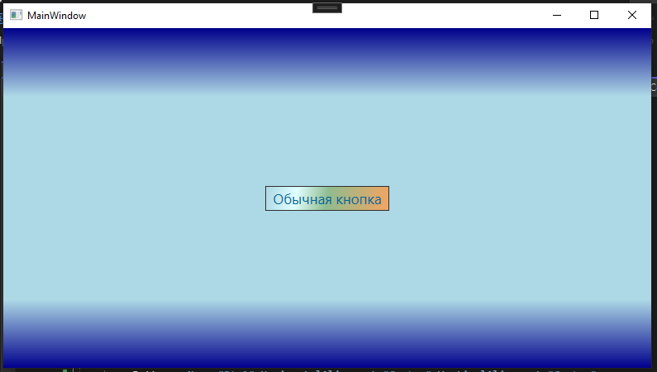

**Код(xaml,cs):**